Protokoll från styrelsemöte i Gällstaö Fastighetsägareförening 18 sep 2013
  - Diskussion och beslut kring genomförande av Entréprojektet
Närvarande: Patrik, Rolf, Ulrica, Claes, Gustaf, Fredrik, Einar.
Frånvarande: Inga

Mötets agenda/tema
Diskussion och beslut kring genomförande av entréprojektet

Bakgrund

Årsmötets beslut
På årsmötet 2013 beslutade föreningen att ta initiativ ett projekt för utveckling av Gällstaös entré inklusive muddring av kanalen. Föreningen beslutade att sätta av medel att bidra med 60 % av projektinvesteringen dock maximalt 600 tkr. Förutsättning för finansiering av projektet var att följande förutsättningar är fyllda:
- En arbetsgrupp ska utses av styrelsen. I arbetsgruppen ska både GFF, GSF och Kanalföreningen vara representerad. Arbetsgruppen får i ansvar att ta fram projektförslag och genomföra projektet.
- Finansiering av resterande 40 % ska vara garanterad, via Kanalföreningen, Ekerö kommun eller annan part
- En underhållsplan med kostnadsberäkning för kommande fem år
- Ett avtal med GSF att ta över förvaltningsansvaret efter färdigställning och som säkerställer finansiering av skötselskostnader kommande fem år ska finnas
- Ett konkret projektförslag inkl ritning, tydliga resultatmål, budget och leverantörsofferter
- Närboende ska vara informerade och haft möjlighet att yttra sig till projektförslaget
- Projektet måste godkännas av GFFs styrelse innan projektet kan genomföras och finansieras
sätta av medel för genomförande av projektet ”Gällstaö Entre”. Styrelsen fick i uppdrag att utse en arbetsgrupp att ta fram ett projektförslag och sedan behandla

Detta har hänt

Bildning av arbetsgrupp
En arbetsgrupp bestående av Rolf och Patrik (GFF styrelse) och CG Sänne och Niclas Andersson (Kanalföreningen) har bildats.
Under bildandet av arbetsgruppen har det framkommit att Kanalföreningen (Föreningen Jungfrusund Kanal) är vilande Därmed är GFF den enda ”formella” part i arbetsgruppen hittills i arbetet, även om CG och Niclas informellt kan anses som företrädare för den intressegrupp som Kanalföreningen omfattar.

Framtagning av projektförslag
Arbetsgruppen har tagit fram ett projektförslag som i stora drag består av följande delmoment (se även bilder nedan):
- Muddring av kanalen från Mälaren och fram till Svansjön och på båda sidor av trumman under Herredagsvägen. Efter muddring kommer kanalen kanalen vara ca 8 m bred och ca 2 m djup.
- Anläggning av parkmark (äng) mellan kanalen och Herredagsvägen på området som sträcker sig från Solsidevägen och fram till Svansjön
- Anläggning av parkmark (gallring) på båda sidor av infarten till Gällstaö från Bryggavägen till och med Svansjön inkl. anläggning av enkel brygga vid Svansjön och skylt vid infarten. Momentet inkluderar även grävning på båda sidor kulvert samt skötselskostnader följande 5 år.
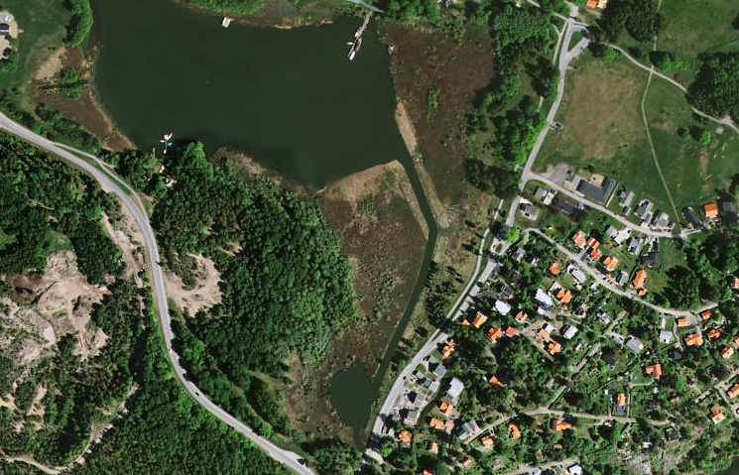
Delmoment 1: Muddring av kanalen 8 m bred och 2 m djup
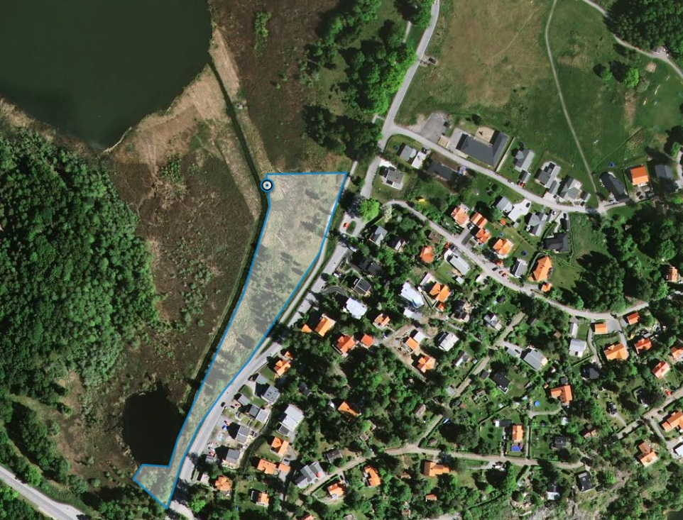
Delmoment 2: Område som iordningställs till parkmark

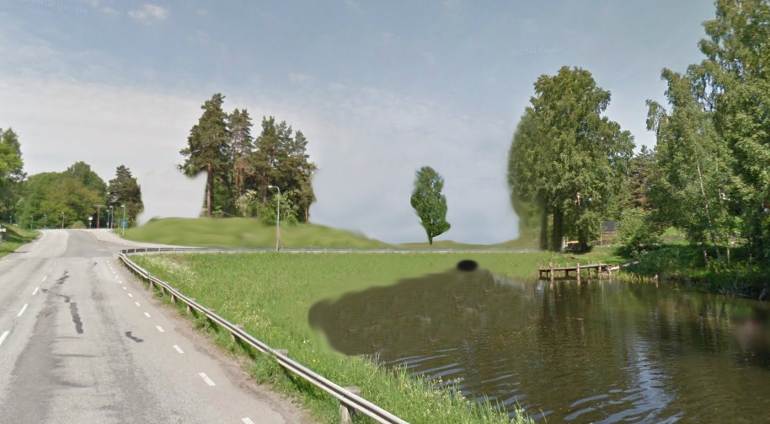
Delmoment 3: Infarten gallras ur och iordningställs som parkmark

Kostnadsberäkning
Totalt är projektförslaget kostnadsberäknat till 911.875 kronor, varav
- Delmoment 1 (muddring av kanalen) beräknas till 575.000 kr, varav
  - 440.000 kr avser muddring av själva kanalen
  - 135.000 kr avser muddring av en triangelformad vassyta utanför dagens kanalinlopp
- Delmoment 2 och 3 beräknas till 336.875 kr, varav
  - 256.250 kr avser själva anläggningsarbetet inkl. övergripande projektledning
  - 20.625 kr avser kostnader för landskapsarkitekt
  - 60.000 kr avser skötselskostnader följande fem år (klipp med slaghack 2 gr/år)
Underlag för kostnadsberäkningen är inkomna offerter. Alla belopp är inklusive moms.

Genomgång
Arbetsgruppen genom Rolf och Patrik presenterade projektförslaget i stora drag och enligt beskrivningen ovan. Projektförslaget är att anse som ett grovt förslag och behöver konkretiseras och detaljeras innan genomförande
Frågor kring omfattning och struktur på projektet diskuterades, i synnerhet frågan kring vem som ska vara byggherr/projektägare, GFFs roll i det hela, nivå på budgetram, vem som ska bära ansvar vid skador och ev. tillstånd som behövs för att genomföra projektet.
Följande konkreta frågeställningar kom fram:
- Vem ska äga projektet (vara byggherr)? Eftersom GSF inte ville vara med i arbetsgruppen och Kanalföreningen är vilande är GFF den enda förening som i dagsläget kan ta en sådan roll. Kan Kanalföreningen ev. återupplivas och äga en del av projektet? Och vilken roll ska GSF, som förvaltar de aktuella markytorna, ha?
- Det är oklart hur stor andel av budgeten som är allokerad till själva infarten och till urgrävning båda sidor om kulverten. Det står inget konkret om detta i de offerter vi fått in.
- Det är oklart om muddringen av triangeln längst ut utanför dagens kanalinlopp har någon effekt på det önskade resultatet (den kommer inte vara synlig från Herredagsvägen). Enligt offert utgör denna del 135 tkr av totalbudgeten på 575 tkr. Kan budgeten användas annorlunda eller reduceras?
- Finns det möjlighet att använda delar av budgeten för att förbättra Herredagsvägens helhetsintryck och trafiksäkerhet kring rabatter och övergångsställen, t.ex. genom att spara in på muddring av den yttre triangeln?
Förutom de förutsättningar som ställts av föreningsstämman kom det dessutom fram önskemål om ytterligare följande förutsättningar
- Att konkurrensutsätta inkomna anbud genom inhämtning av fler offerter för att säkerställa rätt nivå på kostnader och omfattning.
- Förankra projektbeslutet ordentligt bland föreningens medlemmar och boende genom tydlig kommunikation och utställning på hemsidan samt fysisk utskick till alla adresser på Gällstaö.

Beslut
Styrelsen i GFF godkänner projektförslaget ovan för genomförande, dock med krav om att följande förutsättningar är fyllda:
- GFF är projektägare (beställare).
- Styrgrupp för projektet är GFFs styrelse. Styrgruppen är ytterst ansvarig för projektets genomförande och resultat.
- Arbetsgruppen ska genomföra projektet innan april 2015 och ska ledas av styrelsens representanter (f.n. Patrik och Rolf). Vid behov och inom ramen för projektets budget kan operativ projektledare med ansvar för daglig projektuppföljning och planering anlitas (gärna någon som bor på Gällstaö och som känner förutsättningarna väl)
- Projektets budgetram och finansiella förutsättning: Övre budgetram för projektet är 1 mkr. GFF bidrar med 60 % av projektkostnaden dock max 600 tkr. Kommunen bidrar med 25 % och närboende med 15 %.
- Innan projektstart ska följande öppna frågor som kom fram under diskussionen (se ovan) avklaras:
  - Hur mycket av de föreslagna ytorna ska muddringsarbetet i delmoment 1 omfatta för att uppnå önskad effekt?
  - Hur mycket arbetsinsats och budget ska allokeras till själva infartsområdet inkl. urgrävning båda sidor om kulverten för att uppnå önskad effekt?
- Anbud till projektet ska konkurrensutsättas genom inhämtning av offerter från minst två konkurrerande anbudsgivare där det är möjligt.
- Projektbeslutet ska i god tid innan projektstart förankras genom tydlig kommunikation till boende på Gällstaö och genom utställning av projektskisser och beskrivning på GFFs hemsida.
- Under genomförandet av projektet kommer representanter från närboende som bidrar med finansiering till projektet och GSF behöva ingå i arbetsgruppen
I övrigt gäller de förutsättningar som ställts av GFFs årsmötesbeslut (se ovan).
Ekerö, 18 september 2013
Vid protokollet, Einar Hestmann
Justerare, Patrik Nilsson

